Введение.
Устные вычисления- это вычисления в уме. Основное их преимущество перед другими видами вычислений состоит в большой экономии времени, затрачиваемого на вычисления. Устные вычисления , обладают особенностью вызывать высокое напряжение мышления, большую сосредоточенность внимания. Эта напряженная мыслительная деятельность может быть использована с большим эффектом для формирования у учащихся прочных и глубоких математических знаний. Для этого разрабатывается система устных вычислительных упражнений- задач, каждая из которых имеет определенное назначение: или подготовить учащегося к восприятию вновь вводимого понятия, или способствовать выявлению свойств понятия и их доказательству, или побудить учащегося к творческому решению возникшей проблемы.
В наше время бытует мнение, что вычислительная работа должна стать уделом компьютеров, а человек может отойти от этого рутинного занятия. При этом забывают, что, все более и более освобождая ученика от вычислений, фактически освобождают его от умственного развития. В «большую математику» благославляет арифметика. Она поставляет задачи, доступные для детского возраста, но одновременно такие, на которых оттачивается человеческий разум.
Слабые навыки в нахождении суммы и разности , произведения и частного рациональных чисел ( по курсу алгебры в 7-9 классах) могут оказаться причиной ошибок учащихся в тождественных преобразованиях многочленов, в решении уравнений и неравенств, при построении графиков функций. Недостаточно четкое владение алгоритмами действий с дробями скажется на формировании умений выполнять тождественные преобразования алгебраических дробей и степенных выражений.
Польза устных вычислений огромна. Применяя законы арифметических действий к устным вычислениям, учащийся не только повторяет их, закрепляет, но, что самое главное, усваивает их не механически, а сознательно. Сознательное усвоение арифметических действий – вот первая и очень ощутимая польза устных вычислений. При устных вычислениях развиваются такие ценные качества человека, как внимание, сосредоточенность, выдержка, смекалка, самостоятельность. Устный счет открывает широкие возможности для инициативы учащихся.
При устном счете ( иногда) надо держать «в уме» сами числа, над которыми производится действие, надо держать «в уме» некоторые промежуточные результаты, надо помнить некоторое число наиболее эффективных приемов устного счета. Следовательно , устный счет содействует тренировке памяти. При устных вычислениях всем учащимся в классе приходится работать самостоятельно и активно, чтобы не отстать от товарищей. Следует, наконец, остановиться на вопросе о быстроте подсчета при устных вычислениях. Конечно, устно, как правило, можно подсчитать быстрее, экономней с той точки зрения затраченного времени и затраченных умственных сил. Но быстрота получения ответа при устных вычислениях не является самым ценным. Если гнаться только за быстротой счета, то устные вычисления из средства превращаются в самоцель. При устных вычислениях значительно важнее экономии времени то, как выполнено данное действие, в чем проявилась творческая инициатива учащегося.
Приемы устных вычислений.
Устным счетом учащиеся в современных школах занимаются в начальной школе. В первом классе все подсчеты ведутся устно. Во втором классе учащиеся знакомятся с письменными приемами вычислений, но устным счетом продолжают заниматься и в третьем, и в четвертом классах. Перейдя в пятый класс ученик почти перестает заниматься устным счетом.
В пятом классе развитие культуры устных вычислений начинается с повторения устной нумерации. Как ею владеют учащиеся, учитель еще не знает. Необходимо проверить, насколько свободно и правильно произносит названия чисел в пределах первых трех классов. Приемы устных вычислений усваиваются более осознанно, если они сопровождаются подробными записями. В математике существуют общие и специальные приемы. О них более подробно.
Общие приемы.
Общие приемы- это приемы, которые могут быть применены к числам на любом множестве, будь то множество натуральных чисел, рациональных или действительных.
Общие приемы основаны на:
А) непосредственном применении свойств операций:
17 + 28 + 43 = ( 17 + 43 ) + 28
25$∙3∙4=(25∙4)∙3$
35 – 14 – 15 = ( 35 – 15) – 14
(16$∙17)÷8=(16÷8)∙17$
Б) применение свойств действий с предварительным преобразованием хотя бы одного из компонентов:
43 + 19 = 43 + ( 7 + 12)
93 – 54 = 93 – 53 – 1
12∙8=(10+2)∙8
$$175÷25=\left( 100+75\right)÷25$$
В) зависимости между компонентами и результатом действий.
Г) формулах сокращенного умножения. Так , например, по формулам ФСУ можно возвести в квадрат любое число или перемножить числа:
$${72}^{2}={\left(70+2\right)}^{2}=4900+280+4=5184$$
$${59}^{2}={\left(60-1\right)}^{2}=3600-120+1=3481$$
$$47∙53=\left(50-3\right)\left(50+3\right)=2500-9=2491$$
Формулу разности квадратов можно использовать и в обратном порядке:
$${128}^{2}-{127}^{2}=\left(128+127\right)\left(128-127\right)=255∙1=255$$
Конечно, в целом ряде случаев этими формулами можно пользоваться для устных вычислений с дробными числами:
$${\left(4\frac{1}{8}\right)}^{2}={\left(4+\frac{1}{8}\right)}^{2}=16+1+\frac{1}{64}=17\frac{1}{64}$$
$$10\frac{1}{5}∙9\frac{1}{5}=\left(10+\frac{1}{5}\right)\left(10-\frac{1}{5}\right)=100-\frac{1}{25}=99,96$$
$${53,6}^{2}-{53,4}^{2}=\left(53,6+53,4\right)\left(53,6-53,4\right)=107∙0,2=21,4$$
Д) свойствах степени и корня.
$\sqrt{50∙27∙6}=\sqrt{50∙9∙3∙2∙3}=\sqrt{100∙9∙9}=10∙3∙3$
Таким образом, подводя итог, можно сказать, что общие приемы могут быть применены к числам на любом множестве.
Специальные приемы.
Специальные приемы- это приемы, применимые к некоторым действиям. Например:
А)Округление ( очень эффективный и часто используемый прием. Этот прием можно использовать во всех четырех арифметических действиях).
399+473= (400+ 473) – 1= 872
Аналогично производится вычитание.
35$∙18=35∙20-35∙2=700-70=630$
$596÷4=600÷4-4÷4=150-1=149$
Б)Умножение на 1,5 ; 4 ; 5 ; 9 ; 11 ; 25 ; 37 ; 111.
$24∙1,5=24+12=36$ ( к исходному числу прибавляем его половину)
$213∙4=\left(213∙2\right)∙2=426∙2=852$ (аналогично и с делением)
$138∙5=\left(138∙10\right)÷2=1380÷2=690$ (умножаем на 10 и делим на 2)
$345÷5=345∙2÷10=690÷10=69$ (умножаем на 2 и делим на 10)
$241∙9=2410-241=2169$ (умножаем на 10 и отнимаем исходное число)
$241∙11=2410+241=2651$ (умножаем на 10 и прибавляем исх. число)
Или
$242∙11=2662$ (крайние цифры раздвигаем , а в середину ставим их сумму )
$348∙25=34800÷4=\left(34800÷2\right)÷2=8700$ (умножаем на 100 и делим на4)
Умножение на 37 основано на равенствах: $2∙37=74 и 3∙37=111$
$6∙37=37∙3∙2=111∙2=222$ (законы дистрибутивности)
$45∙37=\left(48-3\right)37=12∙4∙37-3∙37=16∙3∙37-3∙37=3∙37\left(16-1\right)=111∙15=1665$
$45∙111=4995$ (крайние цифры раздвигаем, а в середине дублируем их сумму)
В) Умножение на числа вида аа :
$123∙55=\left(123∙5\right)11=615∙11=6765$ ( данное число умножаем на а , а потом на 11)
Г) «Молния»(или умножение крестиком).
Способ не нов, он восходит к грекам и индусам, и в старину назывался «способом молнии».
Требуется перемножить 24 и 32.
Числа мысленно располагаются по следующей схеме, одно под другим:
2 4
3 2
Затем последовательно производятся следующие действия:
- $4∙2=8$ (это последняя цифра результата)
- $2∙2=4 4∙3=12 4+12=16$ (6 –это предпоследняя цифра, единица запоминается)
- $2∙3=6$ (да еще удержанная в уме единица, имеем 7- это первая цифра результата)
$итак:$
$24∙32=768$
После непродолжительной тренировки этот прием усваивается легко.
Таким образом, можно сказать, что специальные приемы – это приемы, которые могут быть применены на некотором числовом множестве.
Анализ школьных учебников на применение устного счета.
Анализируя содержания школьных учебников, я выделила следующие темы, в которых используется устный счет:
- Действия с обыкновенными, десятичными, периодическими дробями.
- Вычисление процентов.
- Вычисление отношений и пропорций.
- Выполнение действий над многозначными числами.
- Сокращенное умножение и деление по формулам.
- Действия над одночленами и многочленами.
- Алгебраические дроби.
- Уравнения.
- Радикалы.
- Прогрессии.
- Квадратные уравнения.
- Логарифмы.
- Тригонометрия.
- Задачи, связанные с нахождением площади треугольника, параллелограмма.
Организация устных вычислений.
Если учитель понимает, что устный счет необходим учащимся, то он непременно находит нужное время в уплотненном учебном плане.
Необязательно отводить специальных уроков на развитие вычислительных навыков. Я на уроке выделяю 5-10 минут на целенаправленный устный счет. Также можно взять последний урок в четверти, он уже малопродуктивен, т. к. учащиеся знают свои отметки.
Активность учащихся в устной работе проявляется под воздействием впечатлений, которые на них производят содержание задач и окружающая обстановка(атмосфера ее решения). В зависимости от степени появившегося интереса у ученика возникает стремление к достижению цели, а с ним и увлеченность деятельностью своей и класса. Поэтому я при подготовке материалов для устной работы предусматриваю как заинтересовать учащихся(предложить занимательные задачки, вопросы, соревнования, дидактическую игру).
На своих уроках я использую следующие формы проведения устного счета:
- Графический диктант.
- Кто быстрее.
- А это мы не знали!
- Определение темы по буквам.
- Слуховой диктант.
- Цепочка.
Кроме «Десятиминуток» и дидактических игр на уроках, я провожу внеклассные мероприятия «Спортивная математика», «Слабое звено» и т.д. , что позволяет учащимся использовать свои знания в нестандартных условиях.
Заключение.
Подведем итог. Итак, мы можем сказать, что устные вычисления вызывают напряженную мыслительную деятельность, которая может быть использована с большим эффектом для формирования у учащихся прочных и глубоких математических знаний. «Десятиминутки» устного счета на уроках, внеклассные занятия, дидактические игры обеспечивают активную вычислительную деятельность учащихся. В результате анализа школьных учебников было установлено, что наиболее ориентированными учебниками для развития устных вычислительных навыков являются учебники «Математика, 5-6» под редакцией Н.Я.Виленкина и Э.Р. Нурка, «Математика, 7-8» под редакцией Ш.А. Алимова.

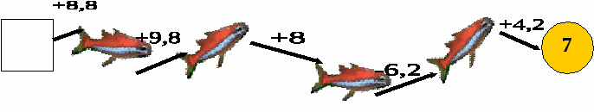
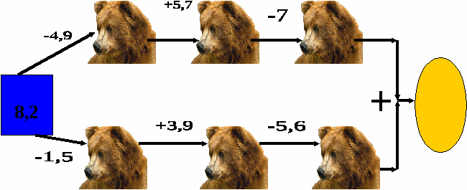
У какой рыбы нет чешуи?
^ Возможные ответы:
Щука – 4,5; налим – 3,5; сом – 2;
Карась – 3; окунь – 6,1
Задание 2. Из какой сказки слова: «А дорога далека, а корзинка нелегка. Сесть бы на пенек, съесть бы пирожок»?
Учащимся демонстрируются схема и список с названиями сказок. Каждой сказке соответствует определенное число.
^ Возможные ответы:
«Три медведя» — 8,3; «Медведь» — 7,1;схеме на рисунке будет получено число, соответствующее какой-либо сказке, значит, эту сказку и следует назвать в ответе.
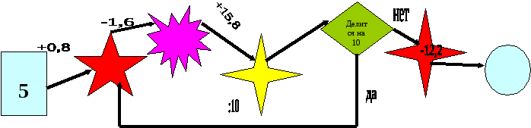
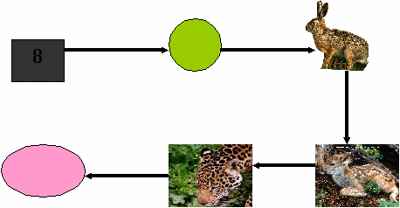
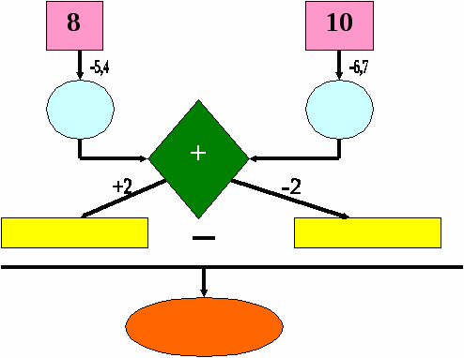
Задание 3. Какая самая яркая звезда на зимнем ночном небе в северном полушарии"?
Возможные ответы:
Вега — 5; Сириус — 4; Альтаир - 6.
Вычисления производятся по блок-схеме на рис. 4. Они начинаются с числа 5 и должны закончиться числом 4, которое соответствует слову «Сириус».
Задание 4. Какая самая яркая звезда на зимнем ночном небе в северном полушарии"?
Возможные ответы:
Вега — 5; Сириус — 4; Альтаир - 6.
Вычисления производятся по блок-схеме. Они начинаются с числа 5 и должны закончиться числом 4, которое соответствует слову «Сириус».
Задание 4. Какое животное бегает быстрей всех?
Блок-схема вычислений показана на рисунке.
Возможные ответы:
1. лось — 10; 2. гепард — 4; 3. заяц — 8.
Задание 5. Какая птица может ходить по дну (водоема)?
Учащиеся проводят вычисления по блок-схеме на рисунке.
Возможные ответы:
1. сойка - 5, 1 2. оляпка — 4; 3. ласточка — 8
Учащиеся с большим интересом воспринимают комментарии к ответам, которые дает учитель после проверки заданий. Приведем эти комментарии после ответов, которые выделены темным шрифтом.
1. Сом. Это очень спокойная, ленивая рыба с большим жировым слоем под кожей. Ест все подряд. Видимо, из-за этих качеств сома иногда называют речным поросенком.
^ 2. «Маша и медведь». Бурые медведи, которые обитают в европейской части России, всегда вызывали симпатии у жителей нашей страны. О них придумано много сказок. Принято считать медведя животным спокойным и бесхитростным, но он совсем не безобиден. Это сильное животное становится страшным, когда страдает от голода, от раны.
3. Сириус. В ясный зимний вечер эту звезду нетрудно найти на небе. Она выделяется среди других своим ярким голубоватым мерцанием. Египетские жрецы называли Сириус священной звездой. По движению Сириуса они предсказывали разливы Нила. По наблюдениям за Сириусом и Солнцем египетские жрецы рассчитали, что год продолжается 365 суток, и разработали самый первый в истории календарь.
4. Гепард, По внешнему виду гепард напоминает крупную собаку с длинными ногами и небольшой кошачьей мордой. Гепард быстро привыкает к человеку и становится ручным. Приручать его стали давно и использовали для охоты. Охота с гепардом широко распространена в Индии.
5. Оляпка. Эта певчая птичка не относится к водоплавающим, но очень на них похожа. Как у многих водоплавающих птиц ее перья всегда смазаны жиром, поэтому они не намокают. Но оляпка не плавает в воде, а ныряет в водоем и бегает по дну, цепляясь за его неровности. На дне она ловит насекомых, червей и мальков рыб. Пойманную добычу выносит на берег и съедает. Ныряет оляпка и в том случае, когда ей надо спастись от врага.

